Зертханалық жұмыс №2

**Тақырыбы:** Жоспарлау негіздері

**Мақсаты:** Жоспарлау негіздері жайлы мәлімет.

MS Project ортасында жоспарлау процесі өзіндік ерекшелігіне ие.

Жобаның мақсаты анықталғаннан кейін негізгі кезеңдер тұжырымдалған,негізгі кезеңдердің мазмұны анықталған,жоба жоспары құрылады;

Бұдан әрі жоба міндеттерінің тізімін енгізу және құрылымдау қажет, әрбір міндет үшін ұзақтылықты енгізу, міндеттер арасында тәуелділікті орнату қажет;

Содан кейін ресурстар тізімін құру: қызметкерлер,жабдықтар мен материалдар, ресурстарды міндеттерге тағайындау қажет. Енгізілген MS Project ақпараты негізінде кесте жасайды.Осылайша жасалған кестені (расписания) теңшеуге және оңтайландыруға болады.

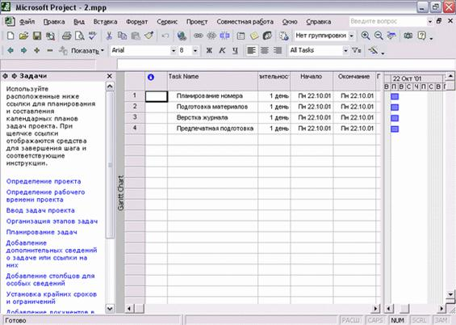

Жалпы түрде жоба жоспар құру жобаның міндеттерін, қол жетімді ресурстарды сипаттаудан және олардың арасындағы тағайындаулардың көмегімен өзара байланысты анықтаудан тұрады. Бірақ жоба жоспарын MS Project бағдарламасында жасаған кезде операциялар саны біршама артады.

Жоспарлау жобаны анықтаудан, яғни оның негізгі сипаттамаларын сипаттаудан басталады. Содан кейін фазалар мен міндеттердің тізімі және оларды орындау үшін қажетті ресурстардың тізімі жасалады. Бұдан кейін жоспарға мақсаттар мен ресурстар туралы қосымша ақпарат енгізіледі, ол тағайындауларды анықтау кезінде және одан әрі жоспар бойынша жұмыстар жүргізу кезінде (жоспарды қадағалау кезінде) пайдаланылатын болады. Соңында, тағайындау жүзеге асырылады, содан кейін жоба, егер ұзақтығы немесе бюджет күтілгеннен көп болса, оңтайландырылады.

**Қортынды:** Жоспарлау негіздері жайлы мәлімет.